12- Avec plaisir 1
Entre nous A2 : pages : 120/121

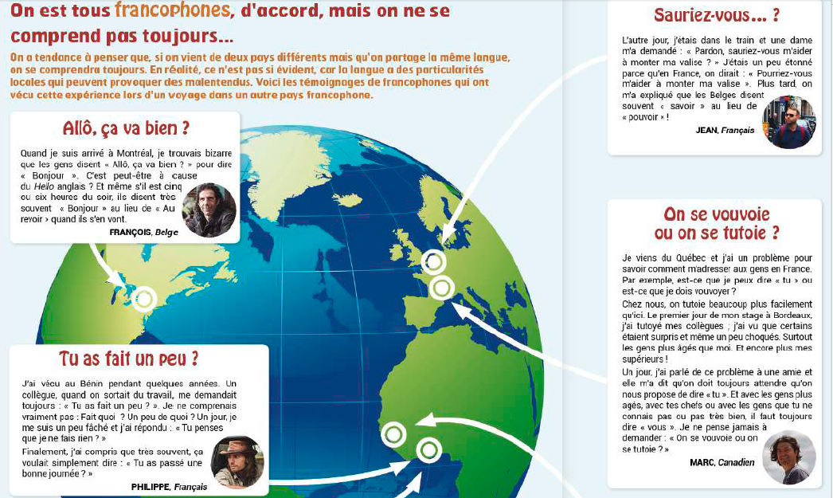
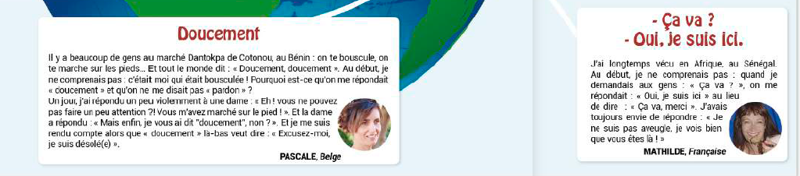

Anticipation
Lisez les titres et regardez les images puis répondez oralement aux questions suivantes :
Qui ? | Où ? | Quand ? | Quoi ?

Compréhension globale
- Cochez la bonne réponse :
- Ces textes sont :
1-des documents.
2-des publicités.
3-des témoignages.

- Tous ces gens parlent
1-anglais.
2-Français.
3-allemand.

- Ils parlent tous
1-des malentendus.
2-des accidents graves.
3-des problèmes de voyage.

- On appelle les gens qui parlent français
1-des anglophones.
2-des français.
3-des francophones.

4. Compréhension détaillée 20mn (individuel, puis en groupe)

Lisez de nouveau ces petits textes et répondez aux questions suivantes :

  - Liez entre A et B
A | B
1-François dit | a-je me suis un peu fâché.
2-Philippe dit | b-j'étais un peu étonné
3-Pascale dit | c-je trouvais bizarre
4- Jean dit | d-j'ai un problème
5-Marc dit | e-je ne comprenais pas
6- Mathilde dit | f-j'ai répondu un peu violement.

  - Répondez par (vrai) ou (faux)
- Les gens qui parlent vivent dans leur pays.
- Ils envisagent des problèmes parce qu'ils ne connaissent pas la langue du pays.
- Ils sont des français.
- Ils parlent tous la même langue.

5. Conceptualisation 30mn (En petits groupes, puis avec le groupe classe)
Lisez chaque texte et soulignez :
- Les formules de politesse.
- Les réactions de chacun(e) et des autres.
- Quelle mode grammaticale on utilise ?

- François, Belge.
Formules de politesse | Réactions et émotions | Mode utilisée

- Philippe, Français.
Formules de politesse | Réactions et émotions | Mode utilisée

- Pascale, Belge.
Formules de politesse | Réactions et émotions | Mode utilisée

- Jean, Français.
Formules de politesse | Réactions et émotions | Mode utilisée

- Marc, Canadien.
Formules de politesse | Réactions et émotions | Mode utilisée

- Mathilde, Française.
Formules de politesse | Réactions et émotions | Mode utilisée

- Donc pour parler avec politesse il faut utiliser les formules de politesse. 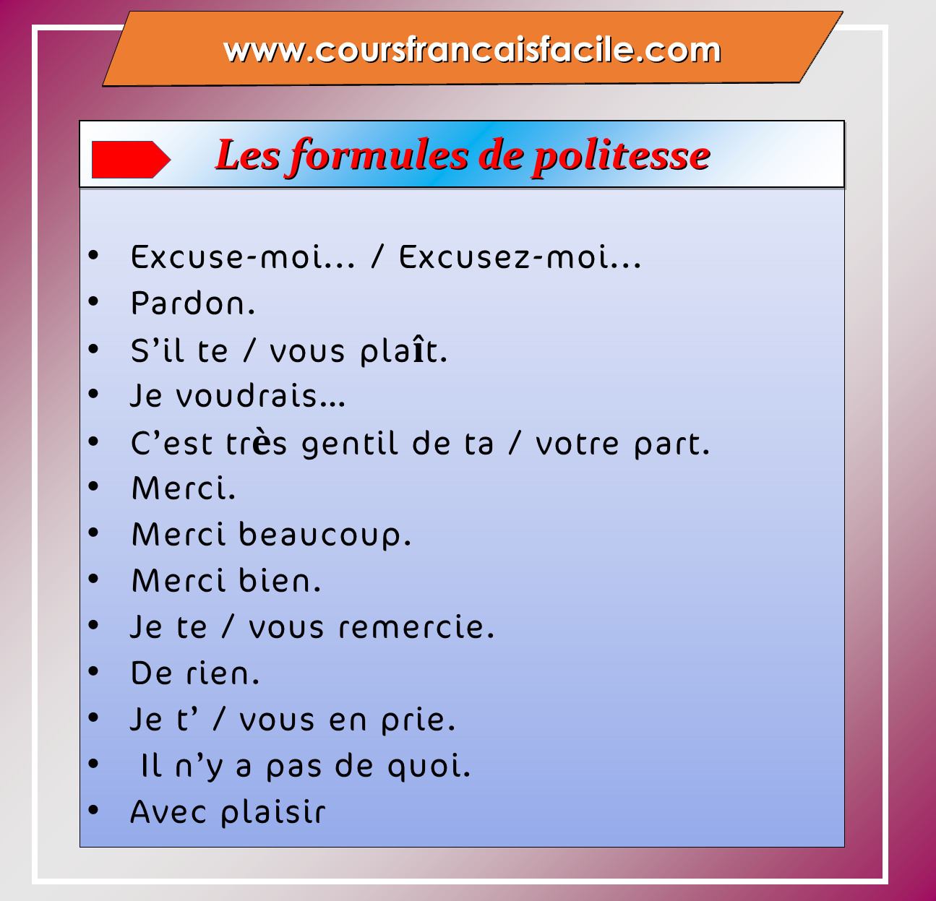

- Pour exprimer ses sentiments on utilise …

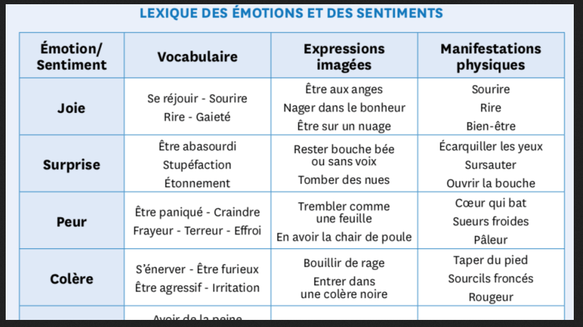

- On utilise le conditionnel pour exprimer la politesse aussi
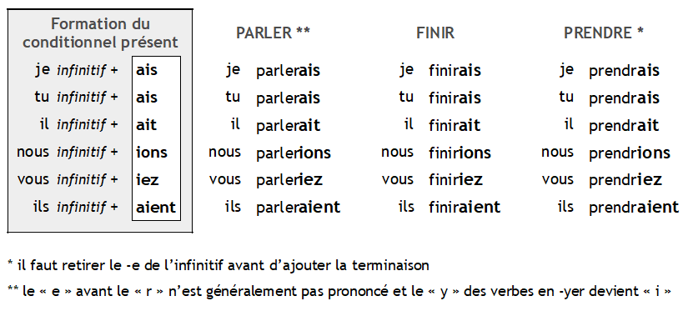

6. Systématisation 20mn (Travail individuel et en groupe)
1- Exercice sue les formules de politesse
https://www.francaisfacile.com/exercices/exercice-francais-2/exercice-francais-39938.php
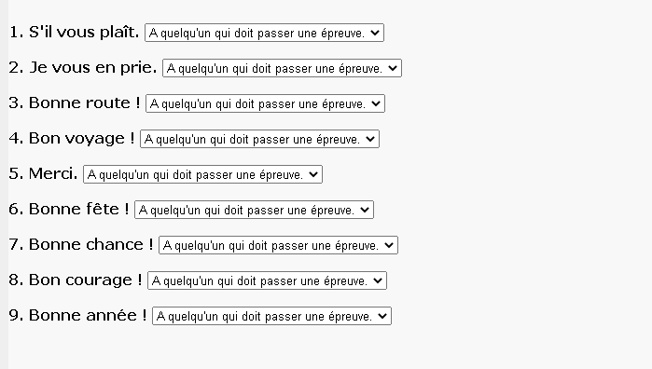
- Exercice sur les émotions et les sentiments
https://www.francaisfacile.com/exercices/exercice-francais-2/exercice-francais-125416.php
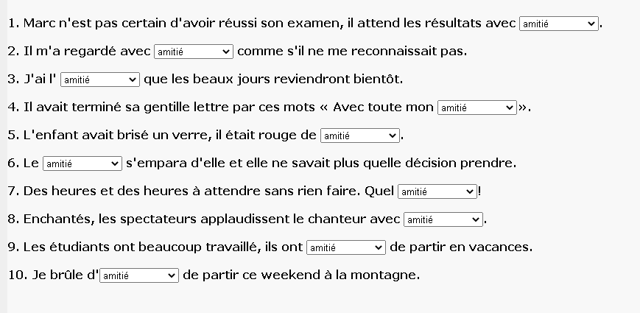

3- exercice sur le conditionnel présent
https://www.francaisfacile.com/exercices/exercice-francais-2/exercice-francais-17134.php
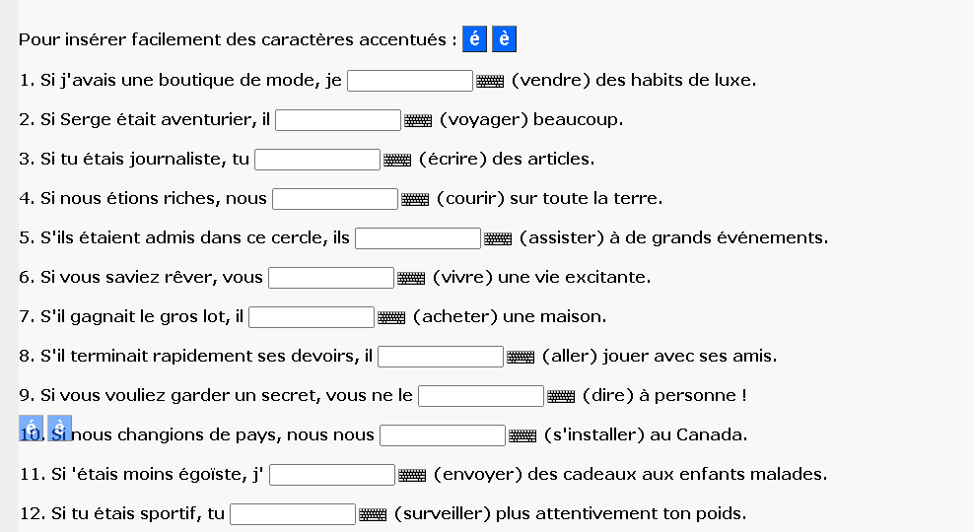

Politesse et conditionnel present

https://www.francaisfacile.com/exercices/exercice-francais-2/exercice-francais-77137.php

